新 书 推 荐

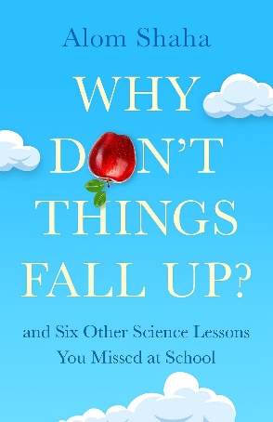
中文书名：《为什么东西不会向上掉？》
英文书名：WHY DON’T THINGS FALL UP
作 者：Alom Shaha
出 版 社：Hodder
代理公司：Felicity Bryan Associates / ANA
页 数：304页
出版时间：2023年8月
代理地区：中国大陆、台湾
审读资料：电子稿
类 型：青少年非虚构读物

内容简介：

有没有孩子或者其他人向你提问——天空为什么是蓝色的？你能解释为什么冰淇淋会融化吗？你是否忘记了科学家为什么认为宇宙起源于大爆炸？你是否理解呼吸和呼吸作用之间的区别？

《为什么东西不会向上掉？》会温柔地提醒你曾经学过但不知何时在学习过程中忘记的一切。如果你曾经在孩子请求关于家庭作业的帮助时转移话题，或者你有像七岁孩子一样的好奇心，或者你什么都知道但忘记了基础知识，或者你除了基础知识之外什么都不想知道——那么这本书就是为你准备的。

以孩子们提出的问题为起点，Alom Shaha花了二十多年的时间帮助所有年龄段的人理解这些东西，从他独特的视角带领我们了解科学的“大思想”。他有作为父亲、老师和科学传播者的经历，这意味着他确切地清楚人们不知道什么——尤其是那些阻碍我们掌握关键思想的错误理解和其他障碍。《为什么东西不会向上掉？》把他擅长的科学解释技巧、讲故事能力，和回忆学校经验的方式结合在一起，提醒我们科学不仅仅服务于科学家，它是一项丰富我们所有人生活的人类事业。

媒体评价：

“很棒的想法，执行得很漂亮。” ——Popular Science

“一本神奇的书。” ——Ian Dunt

“我学到并记住了很多东西，而且非常轻松。这是科学书中的芒果冰淇淋”
——Hilary McKay

“Alom写的每本书都值得深究，他对科学的热爱极具感染力，是解决困惑的完美指南。”
——Robin Ince

“对这个世界基本问题的快乐探索，他证明了科学属于每一个人！”
——Roma Agrawal

“友好、信息丰富，阅读起来很有趣。” ——Christopher Edge

“Alom是许多人希望拥有但没有的科学老师” ——Philip Ball

“这是你希望在学校拥有的老师。” ——Jim S. Al-Khalili CBE

“这是一次温和且令人安心的学校科学之旅，非常适合打磨早已遗忘的知识和信心，并 帮助每个人将科学作为他们世界的一部分。”
——Helen Czerski

作者简介：

阿洛姆·沙哈（Alom Shaha）出生于孟加拉国，但在伦敦长大。作为一名科学教师、作家和电影制片人，他职业生涯的大部分时间都在与公众分享他对科学和教育的热情。阿洛姆为BBC 等广播公司制作、导演并出演了许多电视节目，并获得了国家科学（National Endowment for Science）、技术和艺术基金会 (NESTA) 和纳菲尔德基金会（Nuffield Foundation）的奖学金。阿洛姆以民选政治家的身份代表他的社区，并在一系列慈善组织担任志愿者。他在伦敦的一所综合学校任教，并为许多印刷和在线出版物撰稿。他的书包括由Scribe出版的Mr Shaha’s Marvellous Machines、Mr Shaha’s Recipes for Wonder、How to Find a Rainbow和The Young Atheist’s Handbook。

感谢您的阅读！
请将反馈信息发至：版权负责人
Email：Rights@nurnberg.com.cn
安德鲁·纳伯格联合国际有限公司北京代表处
北京市海淀区中关村大街在地图中查看甲59号中国人民大学文化大厦1705室, 邮编：100872
电话：010-82504106, 传真：010-82504200
公司网址：http://www.nurnberg.com.cn
书目下载：http://www.nurnberg.com.cn/booklist_zh/list.aspx
书讯浏览：http://www.nurnberg.com.cn/book/book.aspx
视频推荐：http://www.nurnberg.com.cn/video/video.aspx
豆瓣小站：http://site.douban.com/110577/
新浪微博：安德鲁纳伯格公司的微博_微博 (weibo.com)
微信订阅号：ANABJ2002

